Лабораторная работа №4
Линейная алгебра
Александр Эдуардович Аскеров
Содержание
1. Цель работы 1
2. Задание 1
3. Выполнение лабораторной работы 1
3.1 Повтор примеров 1
3.2 Выполнение заданий для самостоятельной работы 15
4. Выводы 24
Список литературы 24

1. Цель работы
Основной целью работы является изучение возможностей специализированных пакетов Julia для выполнения и оценки эффективности операций над объектами линейной алгебры.

2. Задание
- Используя Jupyter Lab, повторите примеры из раздела 4.2.
- Выполните задания для самостоятельной работы.

3. Выполнение лабораторной работы

3.1 Повтор примеров
Повторим примеры из раздела поэлементные операции над многомерными массивами. [1]
Для матрицы $4×3$ рассмотрим поэлементные операции сложения и произведения её элементов:
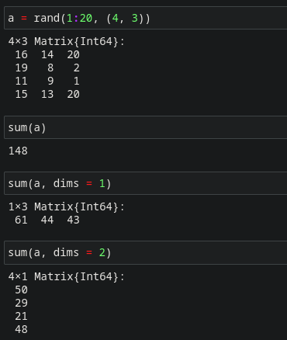
Рисунок 1: Поэлементные операции над многомерными массивами 1

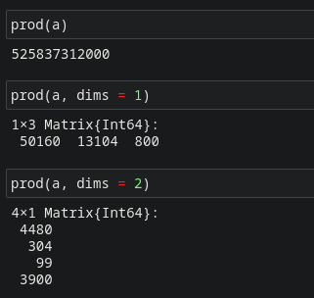
Рисунок 2: Поэлементные операции над многомерными массивами 2
Для работы со средними значениями можно воспользоваться возможностями пакета Statistics:
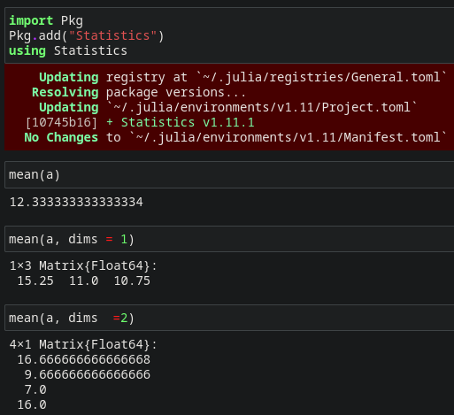
Рисунок 3: Поэлементные операции над многомерными массивами 3
Повторим примеры из раздела транспонирование, след, ранг, определитель и инверсия матрицы.
Для выполнения таких операций над матрицами, как транспонирование, диагонализация, определение следа, ранга, определителя матрицы и т.п. можно воспользоваться библиотекой (пакетом) LinearAlgebra:
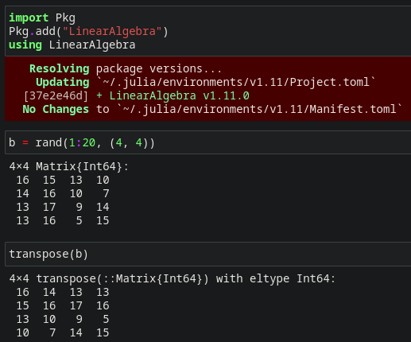
Рисунок 4: Транспонирование, след, ранг, определитель и инверсия матрицы 1

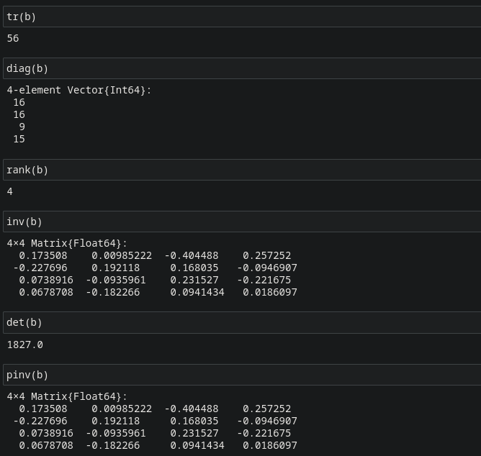
Рисунок 5: Транспонирование, след, ранг, определитель и инверсия матрицы 2
Повторим примеры из раздела вычисление нормы векторов и матриц, повороты, вращения.
Для вычисления нормы используется LinearAlgebra.norm(x).
Евклидова норма:
$$∥\vec{X}∥_{2}=\sqrt{x_{1}^{2}+x_{2}^{2}+…+x_{n}^{2}}$$
p-норма:
$$∥\vec{A}∥_{p}={\left(\sum_{i=1}^{n}{{\left|a_{i}\right|}^{p}}\right)}^{1/p}$$
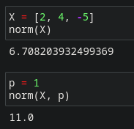
Рисунок 6: Вычисление нормы векторов и матриц, повороты, вращения 1
Евклидово расстояние между двумя векторами $\vec{X}$ и $\vec{Y}$ определяется как $∥\vec{X}−\vec{Y}∥_{2}$.
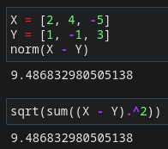
Рисунок 7: Вычисление нормы векторов и матриц, повороты, вращения 2
Угол между двумя векторами⃗ $\vec{X}$ и $\vec{Y}$ определяется как $\cos^{−1}\left(\frac{{\vec{X}}^{T}\vec{Y}}{∥\vec{X}∥_{2}∥\vec{Y}∥_{2}}\right)$.
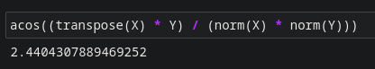
Рисунок 8: Вычисление нормы векторов и матриц, повороты, вращения 3
Вычисление нормы для двумерной матрицы:
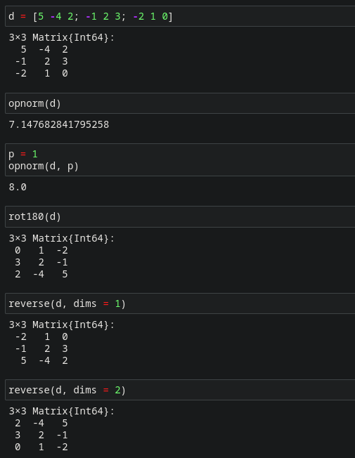
Рисунок 9: Вычисление нормы векторов и матриц, повороты, вращения 4
Повторим примеры из раздела матричное умножение, единичная матрица, скалярное произведение.
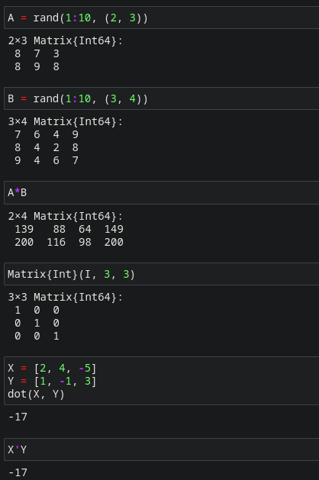
Рисунок 10: Матричное умножение, единичная матрица, скалярное произведение
Повторим примеры из раздела факторизация, специальные матричные структуры. Решение систем линейный алгебраических уравнений $Ax=b$:
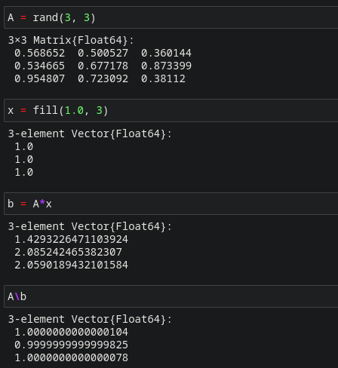
Рисунок 11: Факторизация, специальные матричные структуры 1
Julia позволяет вычислять LU-факторизацию и определяет составной тип факторизации для его хранения:
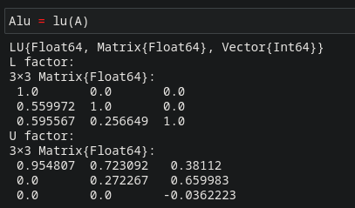
Рисунок 12: Факторизация, специальные матричные структуры 2
Различные части факторизации могут быть извлечены путём доступа к их специальным свойствам:
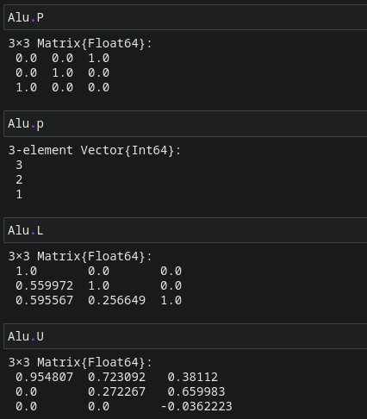
Рисунок 13: Факторизация, специальные матричные структуры 3
Исходная система уравнений $Ax=b$ может быть решена или с использованием исходной матрицы, или с использованием объекта факторизации:
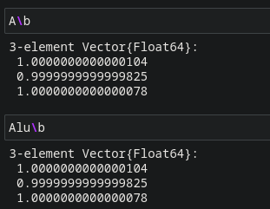
Рисунок 14: Факторизация, специальные матричные структуры 4
Аналогично можно найти детерминант матрицы:
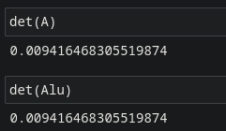
Рисунок 15: Факторизация, специальные матричные структуры 5
Julia позволяет вычислять QR-факторизацию и определяет составной тип факторизации для его хранения:
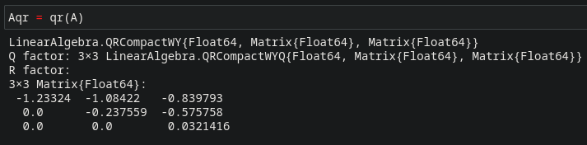
Рисунок 16: Факторизация, специальные матричные структуры 6
По аналогии с LU-факторизацией различные части QR-факторизации могут быть извлечены путём доступа к их специальным свойствам:
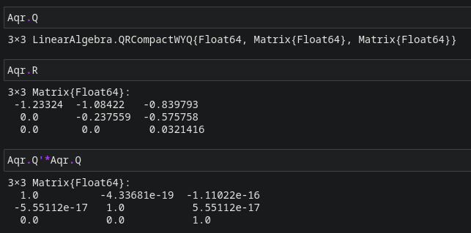
Рисунок 17: Факторизация, специальные матричные структуры 7
Примеры собственной декомпозиции матрицы $A$:
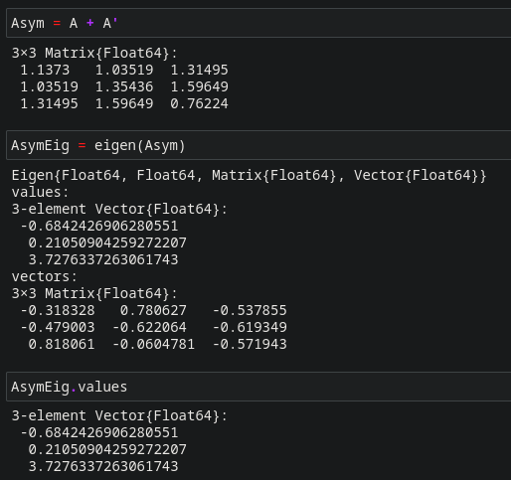
Рисунок 18: Факторизация, специальные матричные структуры 8

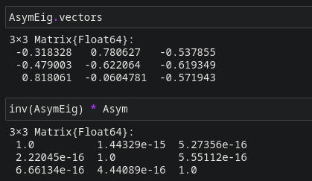
Рисунок 19: Факторизация, специальные матричные структуры 9
Далее рассмотрим примеры работы с матрицами большой размерности и специальной структуры.
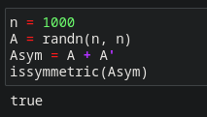
Рисунок 20: Факторизация, специальные матричные структуры 10
Пример добавления шума в симметричную матрицу (матрица уже не будет симмет- ричной):
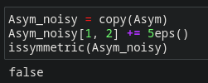
Рисунок 21: Факторизация, специальные матричные структуры 11
В Julia можно объявить структуру матрицы явно, например, используя Diagonal,Triangular, Symmetric, Hermitian, Tridiagonal и SymTridiagonal:
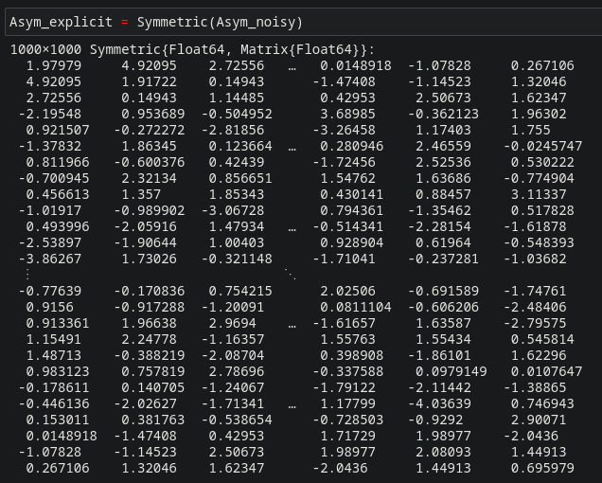
Рисунок 22: Факторизация, специальные матричные структуры 12
Далее для оценки эффективности выполнения операций над матрицами большой размерности и специальной структуры воспользуемся пакетом BenchmarkTools:
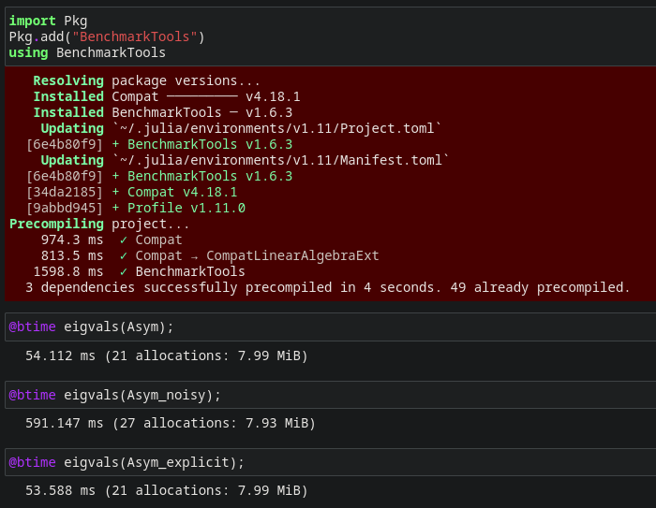
Рисунок 23: Факторизация, специальные матричные структуры 13
Далее рассмотрим примеры работы с разряженными матрицами большой размерности.
Использование типов Tridiagonal и SymTridiagonal для хранения трёхдиагональных матриц позволяет работать с потенциально очень большими трёхдиагональными матрицами:
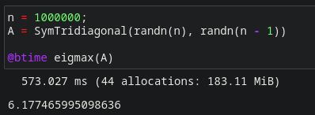
Рисунок 24: Факторизация, специальные матричные структуры 14
При попытке задать подобную матрицу обычным способом и посчитать её собственные значения, вы скорее всего получите ошибку переполнения памяти:
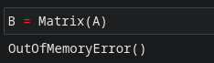
Рисунок 25: Факторизация, специальные матричные структуры 15
Повторим примеры из раздела общая линейная алгебра.
Julia также поддерживает общую линейную алгебру, что позволяет, например, работать с матрицами и векторами рациональных чисел.
Для задания рационального числа используется двойная косая черта:

Рисунок 26: Общая линейная алгебра 1
В следующем примере показано, как можно решить систему линейных уравнений с рациональными элементами без преобразования в типы элементов с плавающей запятой (для избежания проблемы с переполнением используем BigInt):
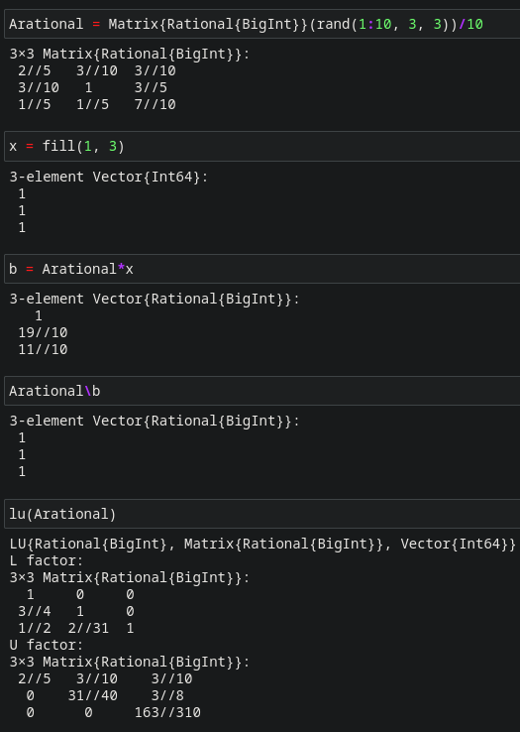
Рисунок 27: Общая линейная алгебра 2

3.2 Выполнение заданий для самостоятельной работы

3.2.1 Произведение векторов
- Задайте вектор v. Умножьте вектор v скалярно сам на себя и сохраните результат в dot_v.
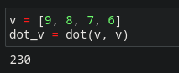
Рисунок 28: Задание 1
2.Умножьте v матрично на себя (внешнее произведение), присвоив результат переменной outer_v.
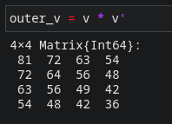
Рисунок 29: Задание 2

3.2.2 Системы линейных уравнений
- Решить СЛАУ с двумя неизвестными.
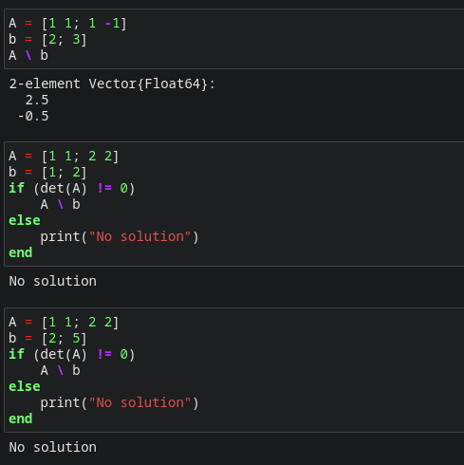
Рисунок 30: Задания a, b, c

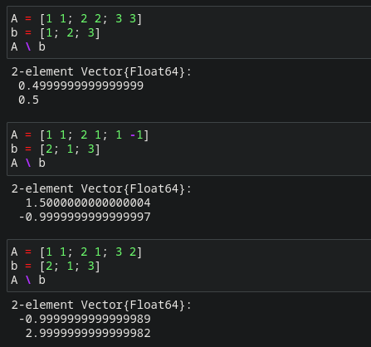
Рисунок 31: Задания d, e, f
- Решить СЛАУ с тремя неизвестными.
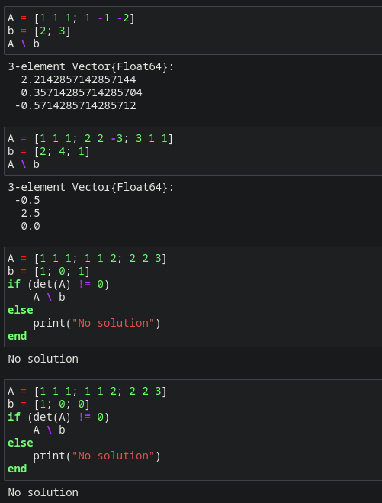
Рисунок 32: Задания a, b, c, d

3.2.3 Операции с матрицами
- Приведите приведённые ниже матрицы к диагональному виду.
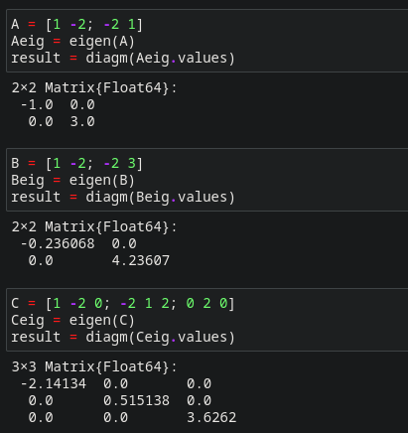
Рисунок 33: Задание 1
- Вычислите.
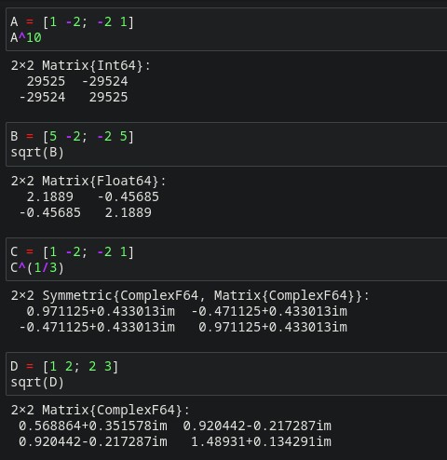
Рисунок 34: Задание 2
- Найдите собственные значения матрицы $A$.
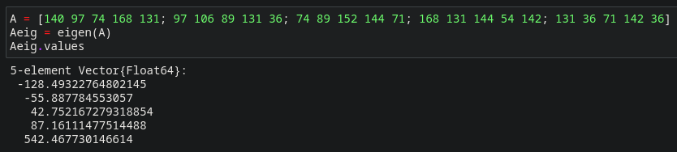
Рисунок 35: Собственные значения матрицы $A$
Создайте диагональную матрицу из собственных значений матрицы $A$.
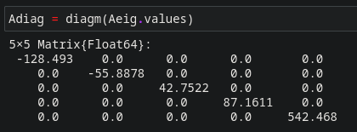
Рисунок 36: Диагональная матрица из собственных значений матрицы $A$
Создайте нижнедиагональную матрицу из матрицы $A$.
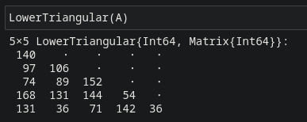
Рисунок 37: Нижнедиагональная матрица из матрицы $A$
Оцените эффективность выполняемых операций.
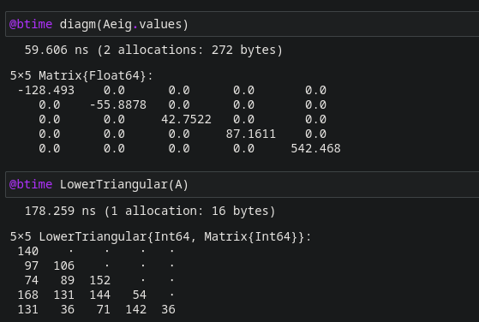
Рисунок 38: Оценка эффективности выполняемых операций

3.2.4 Линейные модели экономики
Линейная модель экономики может быть записана как СЛАУ
$$x−Ax=y,$$
где элементы матрицы $A$ и столбца $y$ – неотрицательные числа. По своему смыслу в экономике элементы матрицы $A$ и столбцов $x,y$ не могут быть отрицательными числами.
- Матрица $A$ называется продуктивной, если решение $x$ системы при любой неотрицательной правой части $y$ имеет только неотрицательные элементы $x_{i}$. Используя это определение, проверьте, являются ли матрицы продуктивными.
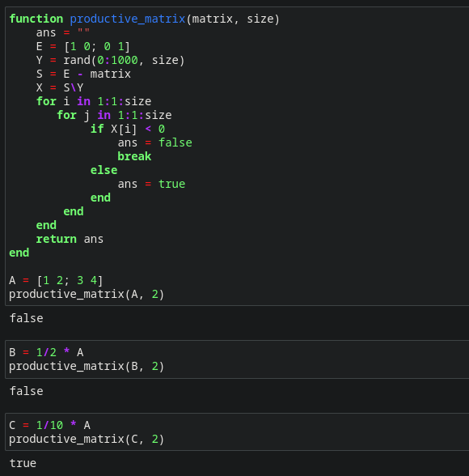
Рисунок 39: Задание 1
- Критерий продуктивности: матрица $A$ является продуктивной тогда и только тогда, когда все элементы матрицы
$${\left(E−A\right)}^{−1}$$
являются неотрицательными числами. Используя этот критерий, проверьте, являются ли матрицы продуктивными.
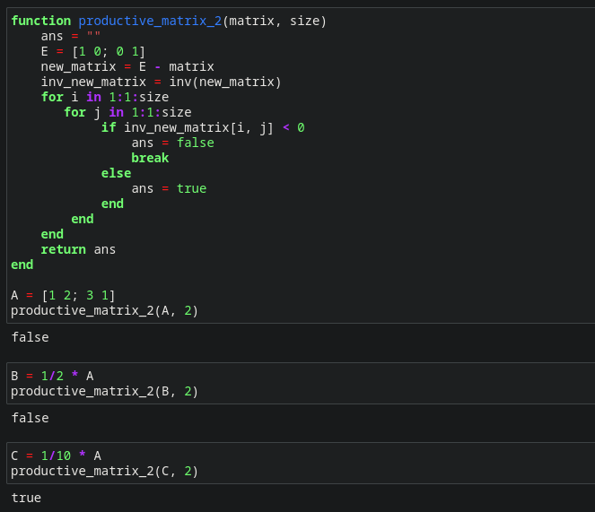
Рисунок 40: Задание 2
- Спектральный критерий продуктивности: матрица $A$ является продуктивной тогда и только тогда, когда все её собственные значения по модулю меньше 1. Используя этот критерий, проверьте, являются ли матрицы продуктивными.
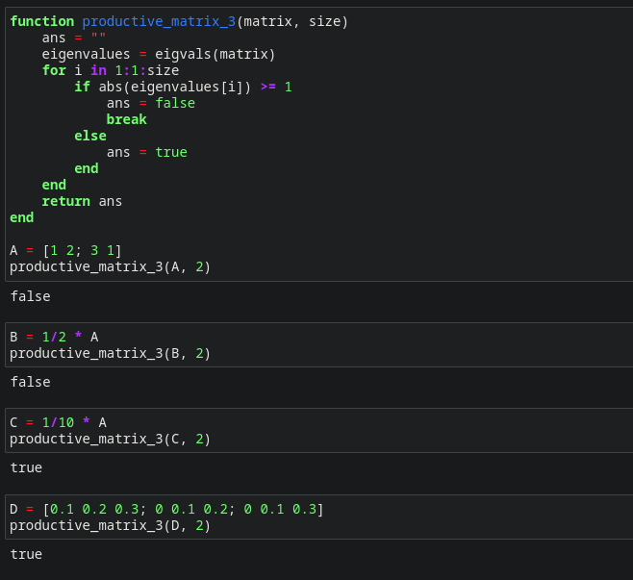
Рисунок 41: Задание 3

4. Выводы
Изучены возможности специализированных пакетов Julia для выполнения и оценки эффективности операций над объектами линейной алгебры.

Список литературы
1. Julia Language Documentation. Julia 1.5 Documentation [Электронный ресурс]. 2020. URL: https://docs.julialang.org/en/v1/.

